10А Биология
Понедельник 13.04.2020
Тема. Генетика пола. Хромосомная теория наследственности. Определение пола. Сцепленное полом наследование. (Записать в тетрадях)
П.3.15-учебник.
1) Ответить на вопросы устно:
А) Что такое ген?
Б) Что такое генотип?
В) Что такое геном?
Г) От чего зависит специализация клеток?
Д) Каков состав каждого гена?
2) Изучить П.3.15.
3) Записывать в тетради основные термины и понятия.
4) Изучить рисунок 30.
5) Дополнительно можно просмотреть материал по ссылкам:
https://licey.net/free/6-biologiya/21-lekcii_po_obschei_biologii/stages/273-lekciya__19_genetika_pola.html.
https://urok.1sept.ru/%D1%81%D1%82%D0%B0%D1%82%D1%8C%D0%B8/513181/
https://foxford.ru/wiki/biologiya/stseplennoe-nasledovanie-genov-hromosomnaya-teoriya-nasledstvennosti.
6) Домашняя работа. Подробно изучить П.3.15, решить задачу 7 (стр.174)-всем.
Сдающим ЕГЭ по биологии: попробуйте решать следующие 3 задачи: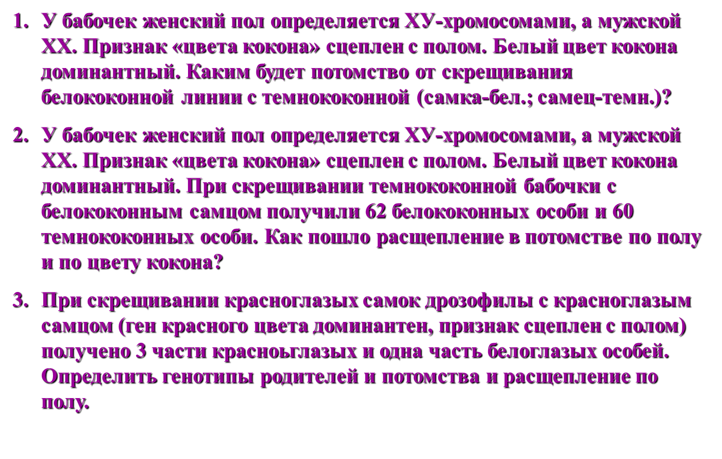
Для контакта: беседа в WhatsApp е,
эл. почта leisirabarieva@mail.ru.
тел. с WhatsApp ом 89600332182

